

**“Corporación educacional Gloria Méndez Briones”**

**“Educando con amor para formar grandes personas”**

**ASIGNATURA: Inglés NIVEL: 5to**

**ACTIVIDAD N°: 1 PROFESOR/A: Eduardo Vargas**

**Objetivo de la actividad:** Identificar partes del cuerpo humano y sintomas en inglés.

Dar soluciones a diferentes enfermedades en inglés.

**Instruction 1:** Write the parts of the body indicated in the picture in english.

(Escribe en inglés la parte del cuerpo indicada).

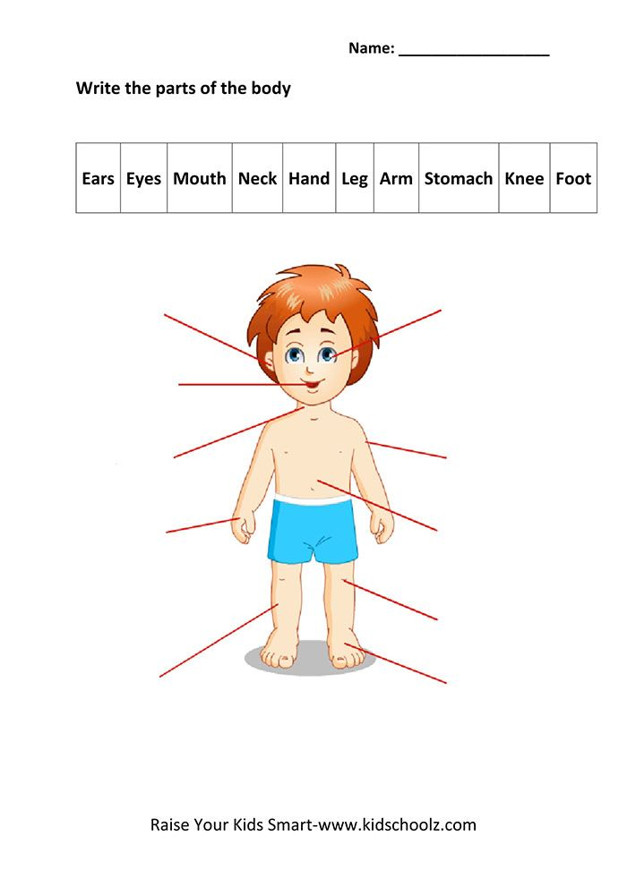

**Instruction 2:** Write in english and complete the chart with the symptom and its solution.

(Escribe y completa en inglés con sintomas y soluciones).

|  |  |  |
| --- | --- | --- |
| **Photo** | **Symptom** | **Solution** |
|  | **Fever** | **You should rest and drink water.** |
|  |  |  |
|  |  |  |
|  |  |  |
|  |  |  |

|  |
| --- |
| **IMPORTANTE: Puedes escribir y dibujar en tu cuaderno de inglés las actividades.** |